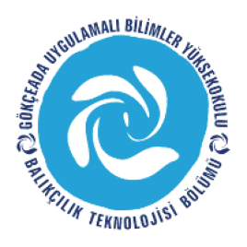
ÇANAKKALE ONSEKİZ MART ÜNİVERSİTESİ
GÖKÇEADA UYGULAMALI BİLİMLER YÜKSEKOKULU
BALIKÇILIK TEKNOLOJİSİ BÖLÜMÜ LİSANS PROGRAMI
2017-2018 GÜZ DÖNEMİ BİRİNCİ SINIF DERS PROGRAMI
SAAT | PAZARTESİ | SALI | ÇARŞAMBA | PERŞEMBE | CUMA
09:00-09:40 |  |  | Teknik Resim  DERSLİK 4
09:50-10:30 |  |  | Teknik Resim  DERSLİK 4
10:40-11:20 |  | Türk Dili 1  DERSLİK 4 | Teknik Resim  DERSLİK 4
11:30-12:10 |  | Türk Dili 1  DERSLİK 4 | Teknik Resim  DERSLİK 4
12:10-13:10 | ÖĞLE ARASI | ÖĞLE ARASI | ÖĞLE ARASI | ÖĞLE ARASI | ÖĞLE ARASI
13:10-13:50 |  | Malzeme Bilgisi  DERSLİK 5
14:00-14:40 |  | Malzeme Bilgisi  DERSLİK 5
14:50-15:30 | İstatistik  DERSLİK 4 | Balıkçılık Teknolojisine Giriş  DERSLİK 5 |  | İngilizce 1  DERSLİK 4 | Atatürk İlke ve İnkılap T.  DERSLİK 4
15:40-16:20 | İstatistik  DERSLİK 4 | Balıkçılık Teknolojisine Giriş  DERSLİK 5 |  | İngilizce 1  DERSLİK 4 | Atatürk İlke ve İnkılap T.  DERSLİK 4
16:30-17:10
17:20-18:00

